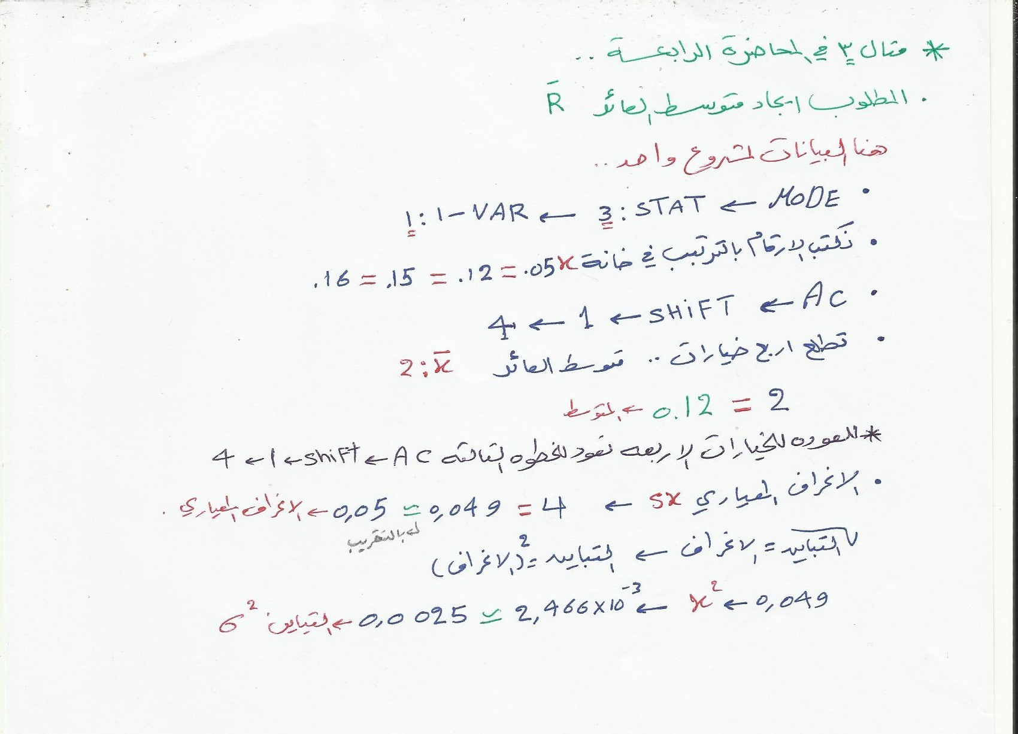

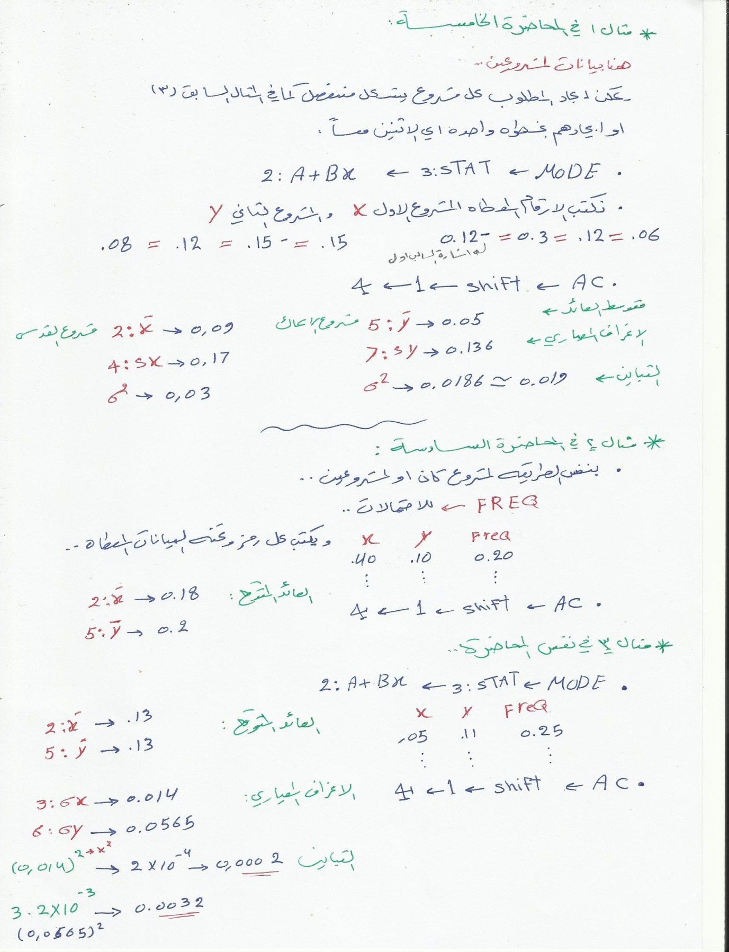

اشكر كل من ساعدني في ذلك خصوصا صديقاتي مها و نوره ☺....
اسال الله لكم الفائدة .. وردة الحجاز ,,‘

